**Trabajo Practico Diagrama de Clases y Secuencia**

1. **Para cada uno de los siguientes diagramas de clase implemente las clases y los métodos Java que se describen (no es necesario implementar los cuerpos de los métodos)**
2. **A**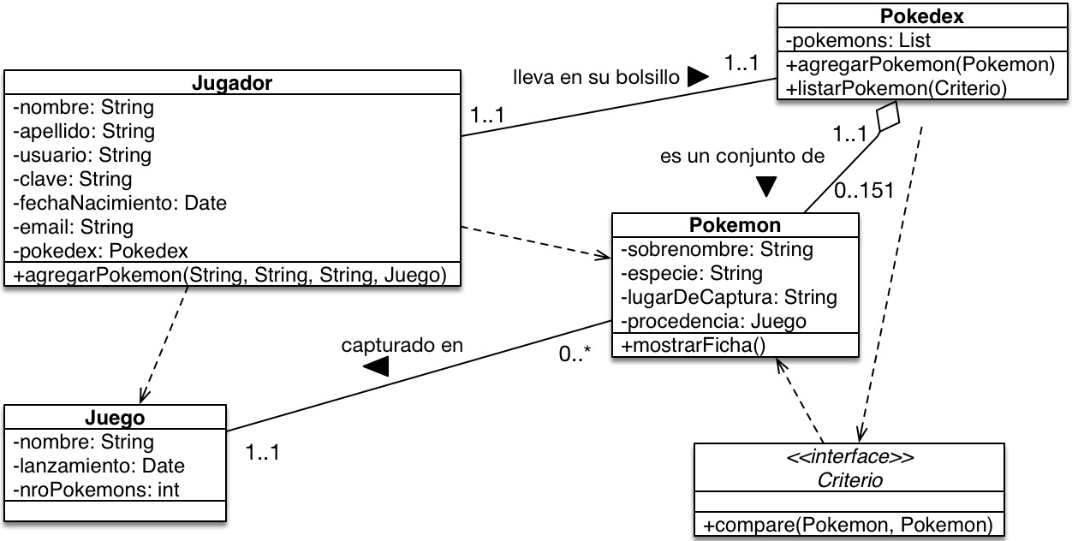
3. **B**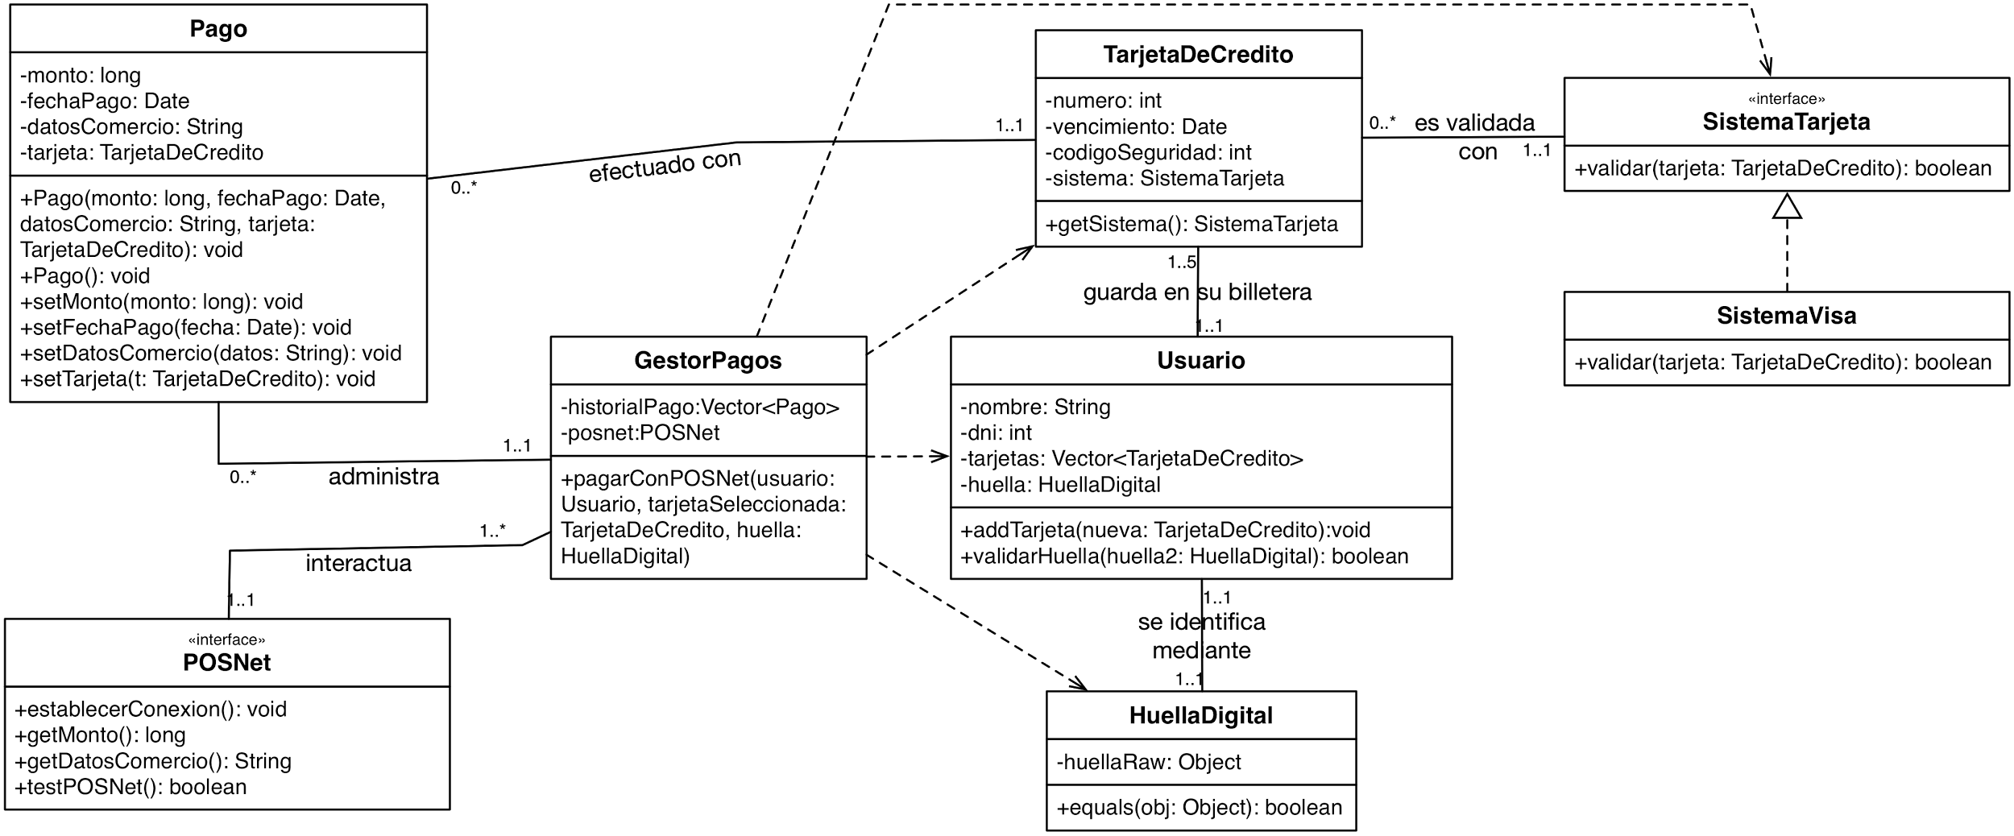
4. **CMacintosh HD:Users:santiagovidal:Documents:Facultad:metodologias 2015:SolucionEjercicioClases.pdf**
5. **D**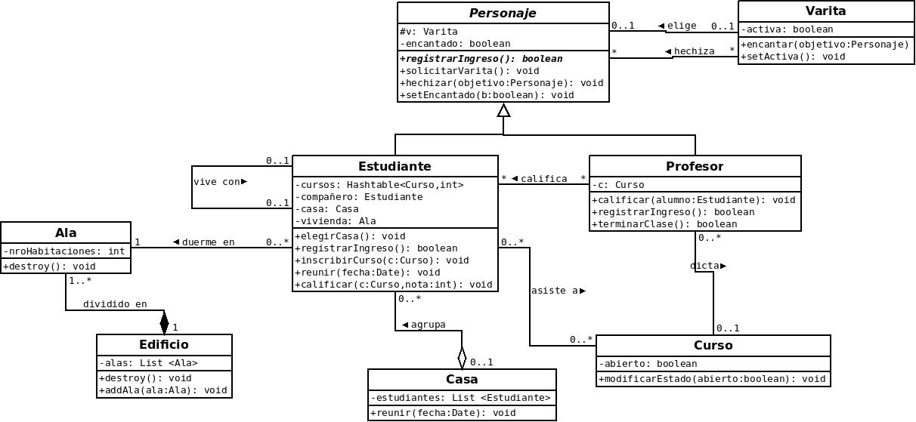
6. **Para cada uno de los siguientes diagramas de secuencia implemente las clases y los métodos Java que se describen (hasta el grado de detalle que sea posible)**
7. **A** 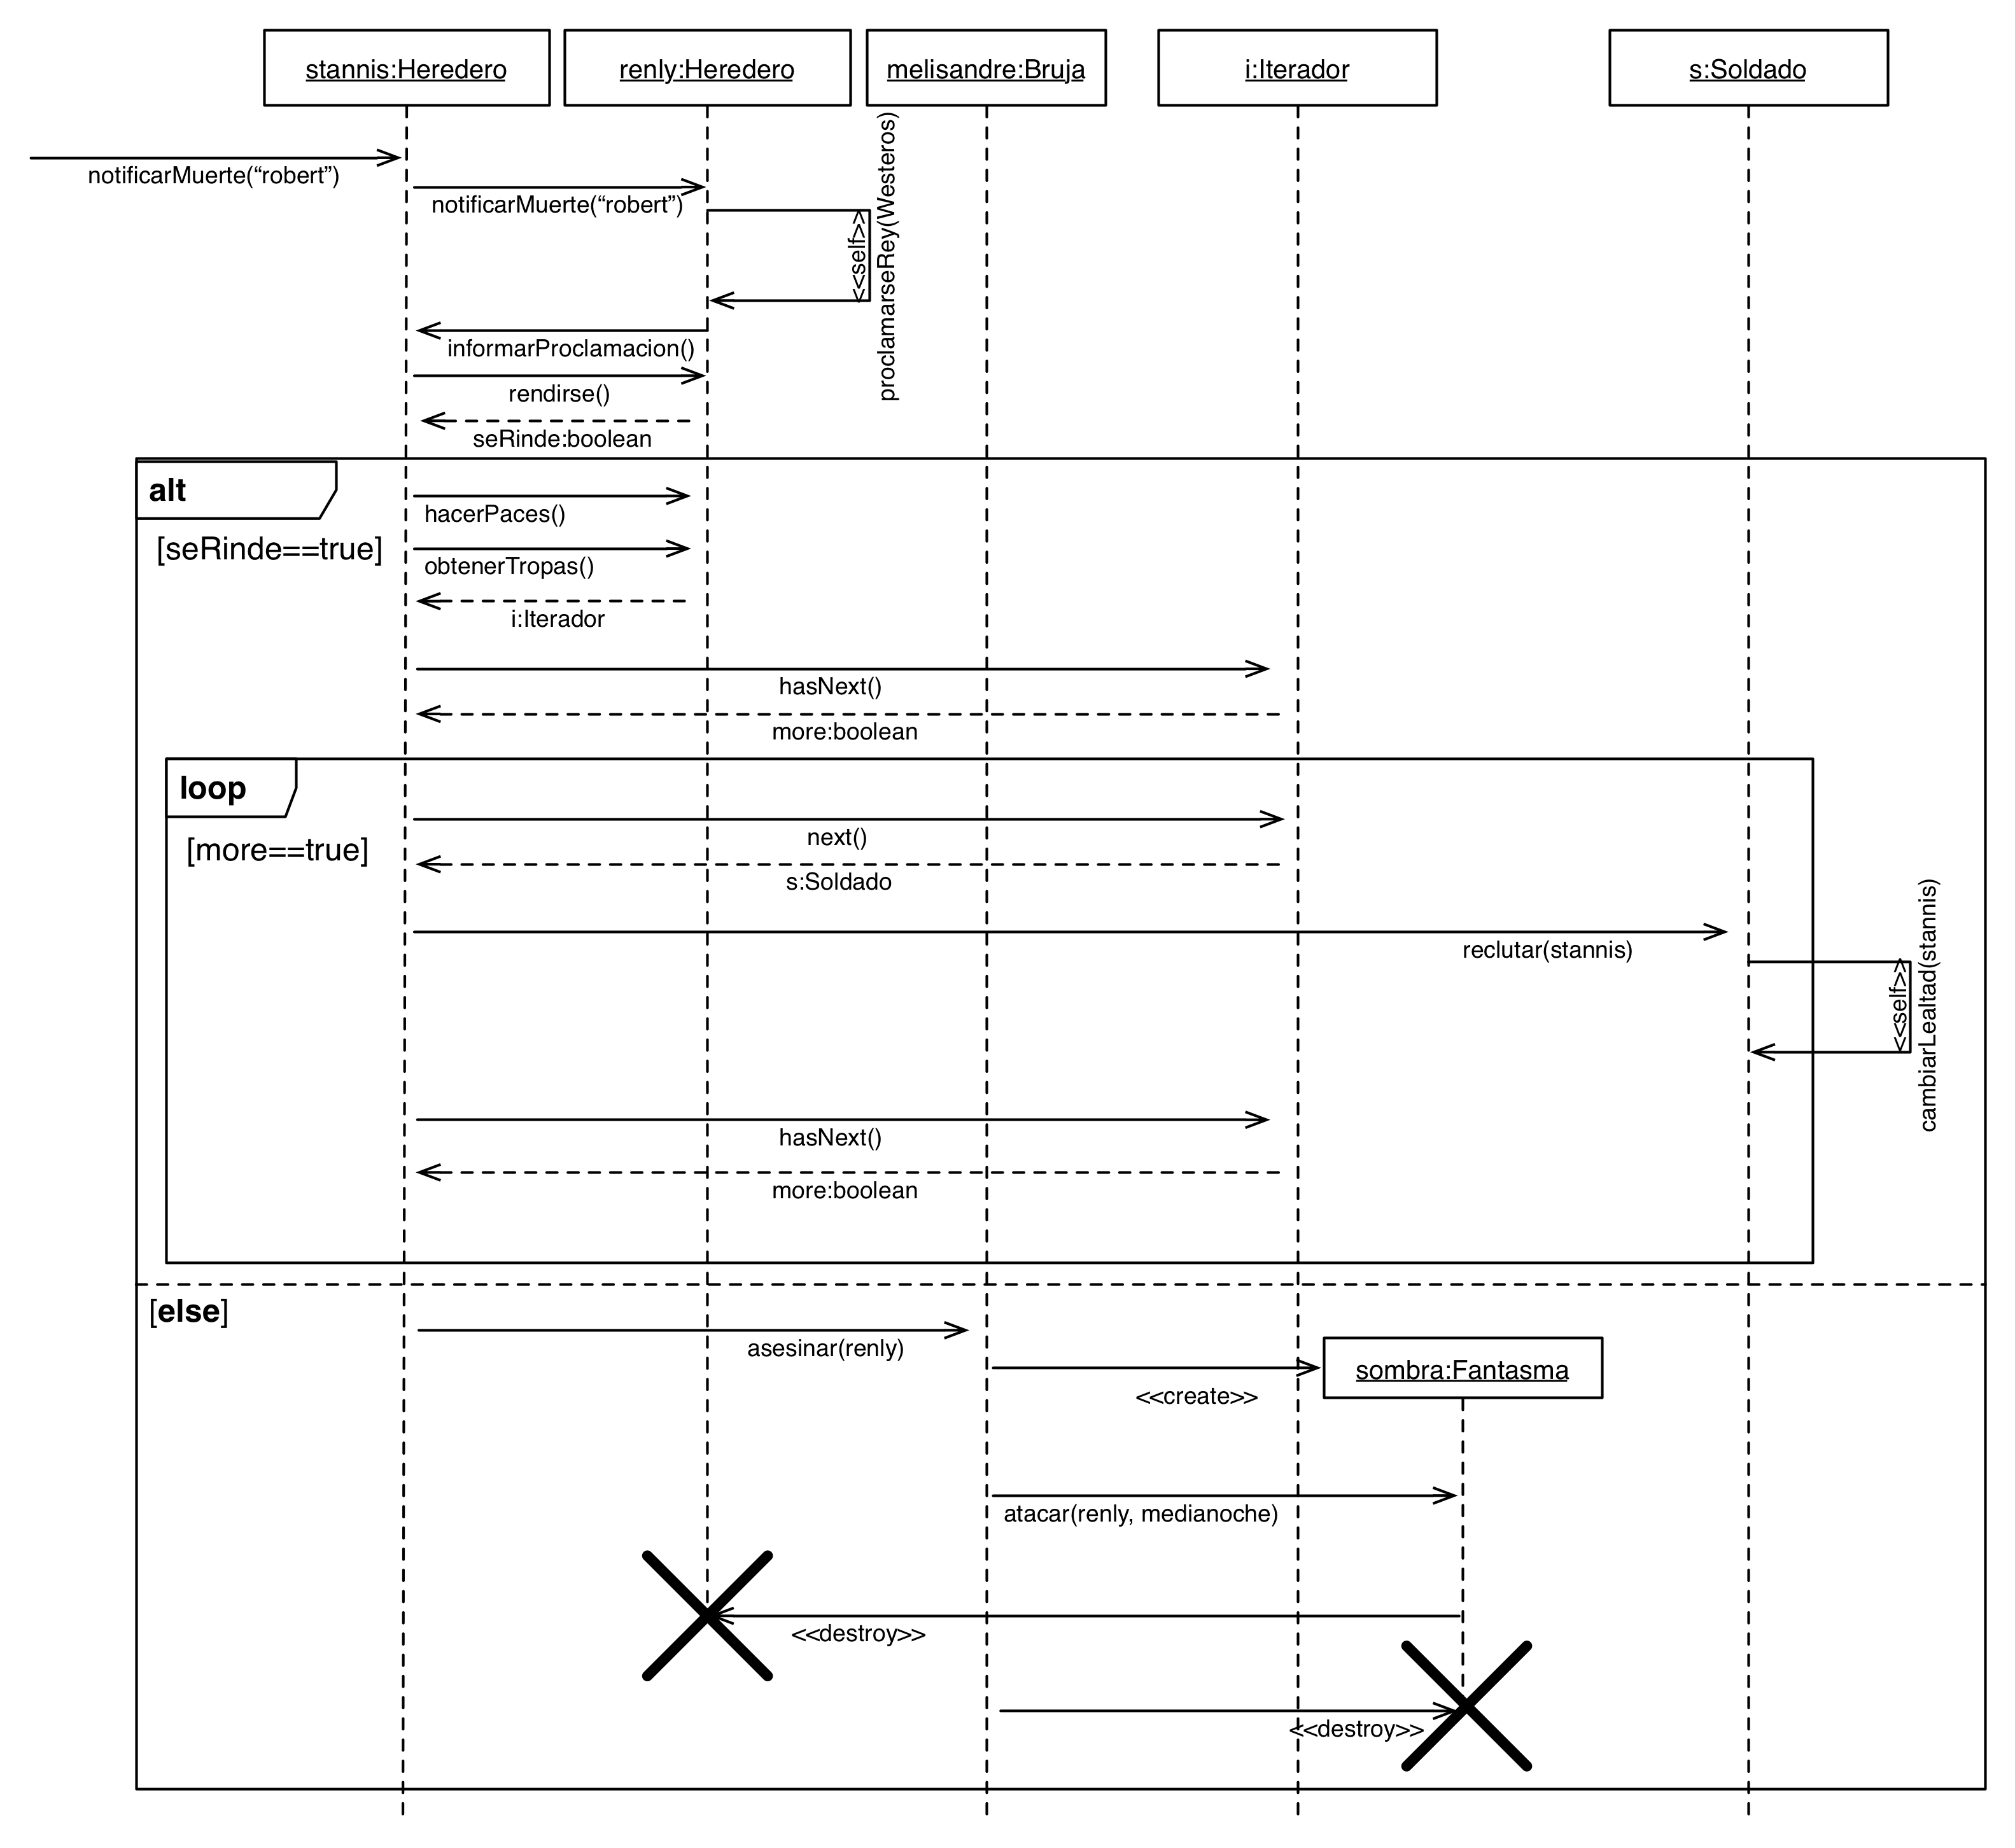
8. **B**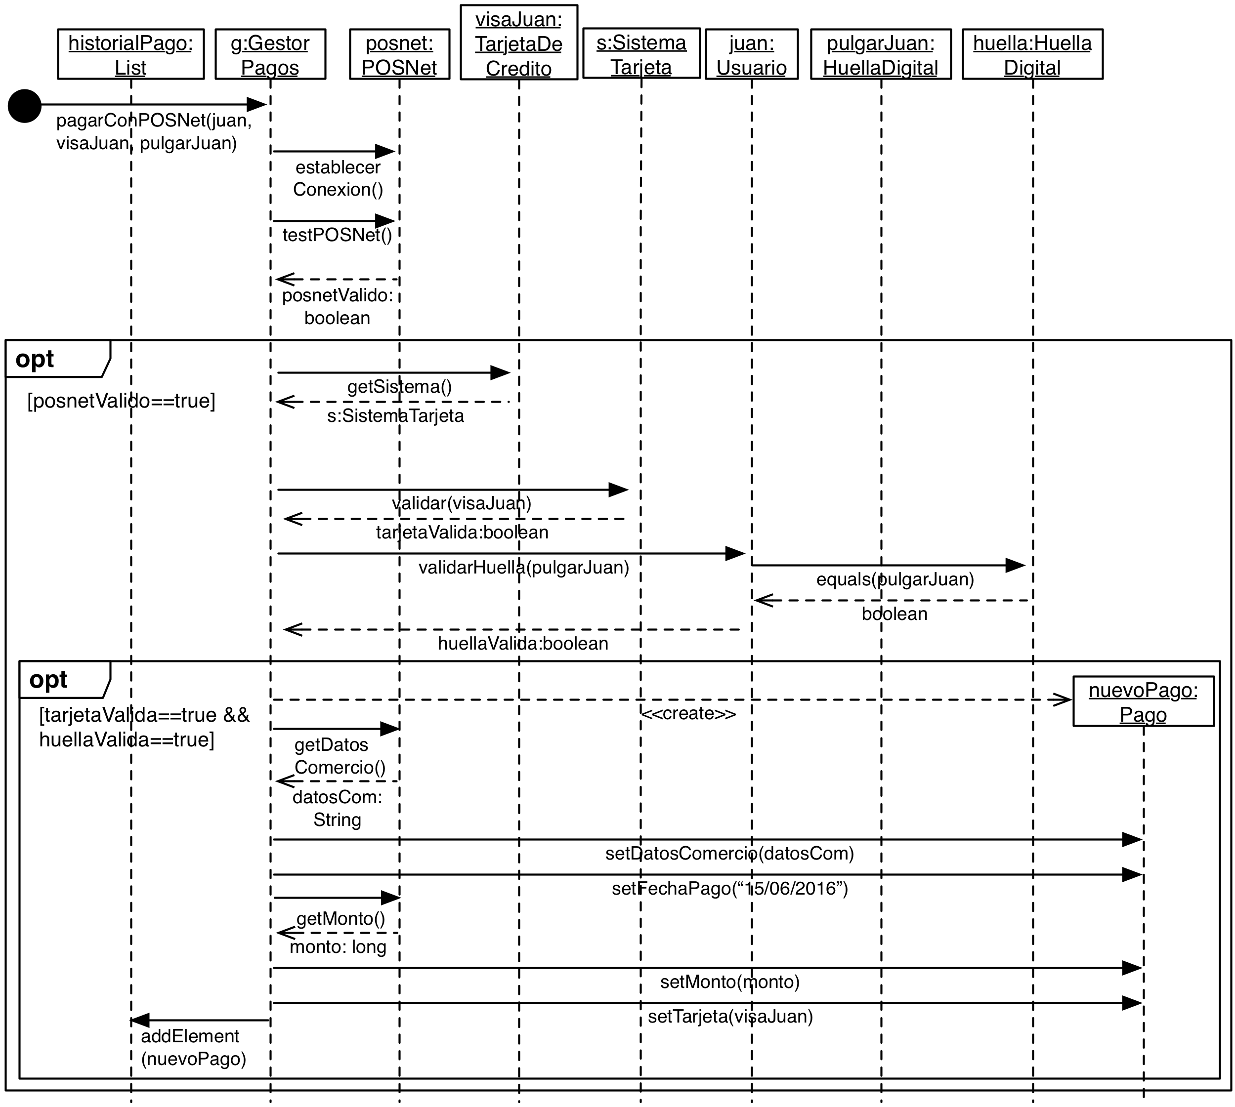
9. **C**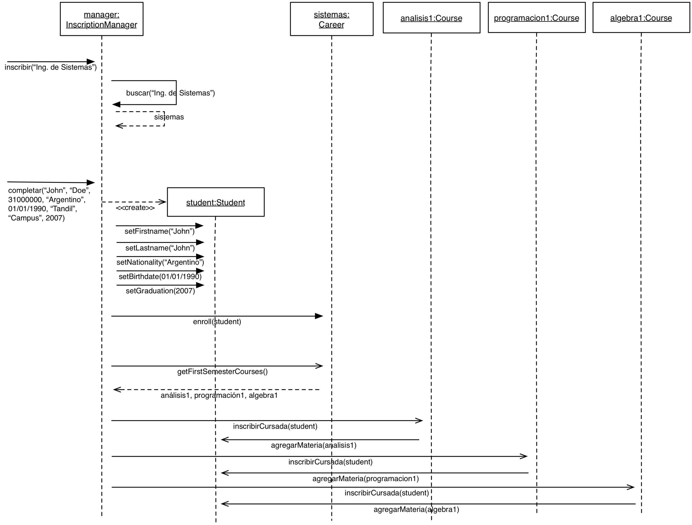
10. **D**